Викторина «Безопасность в любой ситуации»
для подготовительной группы с участием родителей
Составила: Яшугина О.В.

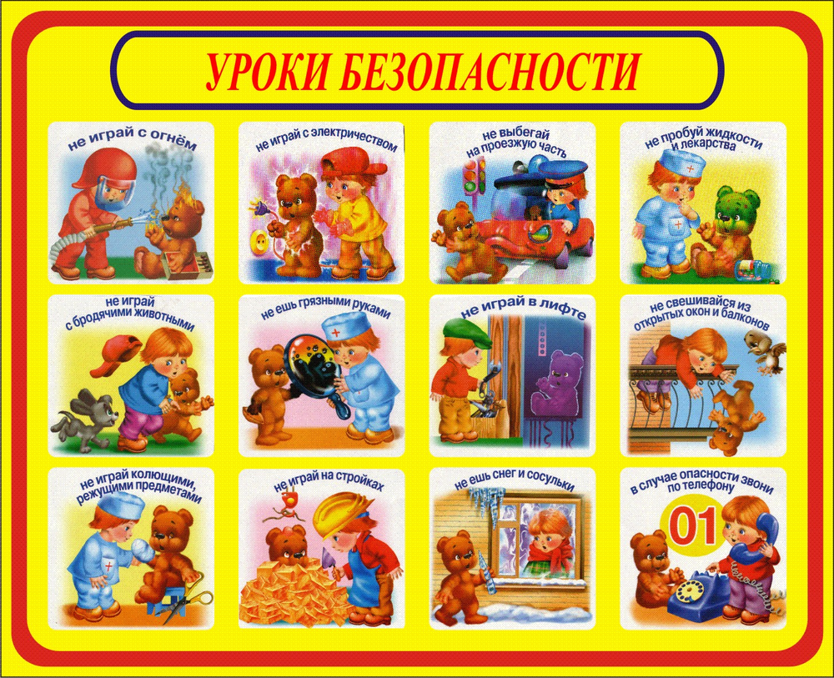

Цель: закрепление знаний детей о безопасности в любой ситуации.
Задачи:
1) Продолжать формировать представления дошкольников о безопасности поведения в различных ситуациях.
2) Обобщить имеющие знания и навыки безопасного поведения по основным разделам:
•Пожарная безопасность;
•Безопасность дома (острые, колющие, режущие предметы; электроприборы; лекарства и бытовая химия; личная безопасность);
•Безопасность на дорогах.
3) Развивать у детей логическое мышление, внимание, сообразительность, умение рассуждать, делать выводы.
4) Приучать детей к адекватным действиям в опасных ситуациях.
Оборудование: кроссворд, картинки по правилам пользования электроприборами, 2 набора цифр от 1до 9, фишки, 2 бинта, 2 ножниц, 2 халата, 2 куклы, кегли, кочки или обручи, воротики, туннели, медали «Знатоки безопасности в любой ситуации», призы.

Ход викторины:
Здравствуйте! Здравствуйте! Я рада всех приветствовать сегодня здесь.
Я Мадам-загадка. Я пришла к вам провести викторину «Безопасность в любой ситуации». Я надеюсь, что мы сегодня узнаем, кто же из вас станет самым внимательным, самым сообразительным и кого можно назвать «Знатоком безопасности в любой ситуации»
Уважаемые родители, приглашаю вас поучаствовать вместе с детьми в нашей викторине.
Прошу поделиться на две команды. Итак, начинаем викторину.
Первое задание: «Приветствие»
Придумайте, пожалуйста, название своей команды и представьте нам вашу команду.
Второе задание: «Решим кроссворд» (Приложение 1).
Предлагаю решить кроссворд
По горизонтали:
1. Полыхает дом кошмар!
Укротит она пожар (пожарная машина)
3. Когда бензин горит отменно
Его легко затушит …. (пена)
4. Висит молчит, а перевернёшь- шипит
И пена летит. (огнетушитель)
5. Без него мы как без рук
Нам он самый лучший друг
Но порою, он ребята
Может стать врагом заклятым. (огонь)
6. Пожарного часто в огне защищала
Такая «фуражка» - она из металла. (каска)
По вертикали:
1. Смел огонь, они смелее
Он силён, они сильнее,
Их огнём не напугать,
Им к огню не привыкать. (пожарные)
2. В чисто убранной светличке
Дремлют сёстры-невелички
Эти сёстры весь денёк
Добывали огонёк. (спички)
3. Заклубился дым угарный,
Гарью комната полна,
Что пожарный надевает?
Без чего никак нельзя? (противогаз)
Третье задание: «Найти на картинке опасные предметы» (Приложение 2)
А теперь предлагаю вам на картинке найти опасные предметы.
Четвертое задание: «Загадки»
Безопасность дома. Что же опасного может быть в доме?
Острые, колющие, режущие предметы.
Загадки:
1. Инструмент бывалый-
Не большой не малый.
У него полно забот
Он и режет, и стрижет. (ножницы)
2. Он орудует так быстро:
Аккуратно, тонко, чисто.
Режет, режет всё подряд:
Фрукты, овощи, салат,
На пилу чуть – чуть похож
Осторожно, острый…. (нож)
3. Где упрётся хвостом,
Станет дырка потом. (шило)
4. Бьют Ермолу по затылку
Ну, а он не плачет,
Только носик прячет. (гвоздь)
5. Деревянная шея,
Железный клюв,
Стучит «тук, тук, тук!» (молоток)
6. Принялась она за дело:
Завизжала и запела
Ела, ела дуб, дуб
Поломала зуб, зуб. (пила)
7. Длинноногий ходит по дороге:
Одна нога по кругу бежит,
Другая – на месте стоит. (циркуль)
8. Всех на свете обшивает
Что сошьёт – не надевает. (иголка)
9. Кланяется, кланяется –
Придёт домой – растянется. (топор)
Пятое задание: «Назвать номера картинок, которым соответствуют данные правила» (Приложение 3).
Электричество и электроприборы.
Перед вами картинки с номерами. Я буду зачитывать правила, а вы должны выложить на столе номера картинок, которым соответствуют данные правила.
Правила пользования электроприборами:
1. Не трогай провода и сами электроприборы мокрыми руками (вода пропускает ток через себя).
Не подключайте к одной розетке несколько приборов.
Ни в коем случае не подходите к оголённым проводам и не дотрагивайтесь до них. (4, 8, 9)
2. Если загорелся телевизор, утюг или другие электроприборы, ни в коем случае не заливать их водой – может ударить током. (Сначала нужно вынуть вилку из розетки, а затем набросить на них толстую, не горючую ткань и вызвать пожарных по телефону 01) (1,3)
3. Не забывайте выключать электроприборы из розетки, чтобы избежать пожара в квартире.
Никогда не тяните за электропровод руками. (2, 5)
4. Если вы увидели задымившийся проволок или заметили, что розетка или вилка при работе нагревается, немедленно скажите об этом взрослым, пусть они вызовут мастера – электрика. (7)
5. Уходя из дома, нужно погасить свет и выключить все электроприборы. (6)
В результате у вас должен получиться вот такой порядок цифр (4 8 9 1 3 2 5 7 6)
Загадки:
1. Живёт в нём вся вселенная
А вещь обыкновенная
Мы от него узнаем
О всех делах и новостях. (телевизор)
2. Пройдусь слегка горячим я,
И гладкой станет простыня
Могу поправить недоделки
И навести на брюках стрелки. (утюг)
3. Он охотно пыль вдыхает
Не болеет, не чихает. (пылесос)
4. На столе, в колпаке
Да в стеклянном пузырьке
Поселился дружок-
Развесёлый огонёк. (настольная лампа)
5. Для приготовления крема
Яйца он взбивает в пену. (миксер)
6. Только я, только я
Я на кухне главная
Без меня, как не трудитесь
Без обеда насидитесь. (электроплита)
7. Стоит толстячок
Подбоченивши бочок
Шипит и кричит
Вам чай пить велит. (самовар)
Шестое задание: «Игра - санитары, подвижная игра – «Отнеси лекарство другу».
Лекарства и бытовая химия.
Никогда не пробуйте никакие лекарства. Во - первых, это не вкусно, а во-вторых – неправильно принятое лекарство может оказаться ядом.
«Всем понятно, что лекарства
Без врача давать опасно,
Но можно доверить любому ребёнку
Пластырь и йод, бинты и зелёнку».
Игра «Санитары»
Оборудование: 2 бинта, ножницы, 2 халата.
Ход игры: от команды приглашаются 2 игрока, чтобы образовалось 2 пары. Представьте, что у кого- то из вас ссадина. Ребята должны забинтовать ссадину на локте. Кто быстрее справится с заданием, тот победил.
Подвижная игра «Отнеси лекарства другу».
Оборудование: тоннели, обручи или кочки, кегли, куклы, стулья, воротики.
Ход игры: в игре участвуют 2 команды, у каждого ребёнка по кегли – флакон лекарства, а на стульях кукла- друг, которому это лекарство надо доставить.
Представьте, что ваш друг заболел и не может сходить в аптеку, так как живёт он далеко, туда не ходит городской транспорт. Чтобы до него добраться нужно:
•Пролезть через воротики;
•Пройтись по кочкам, не промочив ноги, пройдя через болото;
•Пролезть через тоннель.
О лекарствах мы поговорили, а что же такое «бытовая химия» (дети отвечают)
Запомните: «Химикаты - это яд и не только для ребят».
Седьмое задание: «Назвать сказку, в которой присутствует личная безопасность».
Личная безопасность.
В жизни встречаются не только опасные предметы, но и опасные люди. Таких людей называют преступниками. Эти люди могут ограбить квартиру, украсть ребёнка или даже самое страшное – убить человека.
Итак, задание: нужно назвать сказку, где присутствует данная ситуация. Как нужно правильно поступить, чтобы обезопасить свою жизнь.
1. В какой сказке брат не слушался сестру.
(«Сестрица Алёнушка и братец Иванушка»)
2. В какой сказке не нужно доверять незнакомым.
(«Колобок», «Золотой ключик, или приключение буратино»).
3. В какой сказке не надо открывать дверь чужим.
(«Волк и семеро козлят»)
4. В какой сказке не надо разговаривать с незнакомцами.
(«Красная шапочка», «Кот, петух, лиса»).
5. В какой сказке не нужно брать ничего у незнакомцев.
(«Белоснежка и семь гномов»)
Восьмое задание: «Загадки про знаки на дорогах».
Безопасность на дорогах.
1. Эй, водитель, осторожно!
Ехать быстро невозможно
Знают люди все на свете
В этом месте ходят ….дети (знак «Дети»)
2. Здесь какие – то работы
Ни проехать, ни пройти
Это место пешеходу
Лучше просто обойти (знак «Дорожные работы»)
3. Никогда не подведёт
Нас такой вот переход
Дорога пешеходная
В нём всегда свободная (знак «Подземный переход»)
4. У него два колеса и седло на раме
Две педали есть внизу, крутят их ногами
В красном круге он стоит
О запрете говорит (знак «Велосипедное движение запрещено»)
5. Этой зебре на дороге
Я нисколько не боюсь
Если все вокруг в порядке
По полоскам в путь пущусь (знак «Пешеходный переход»)
6. Под этим знаком как ни странно
Все ждут чего – то постоянно
Кто – то сидя, кто – то стоя
Что за место здесь такое? (знак «Место остановки автобуса»)
И на этом наша викторина подходит к концу. Подведём итоги.
За то, что вы так активно участвовали в викторине, вы получаете медали «Знатоки безопасности в любой ситуации» и призы. Уважаемые родители, спасибо за активное участие в нашей викторине.

